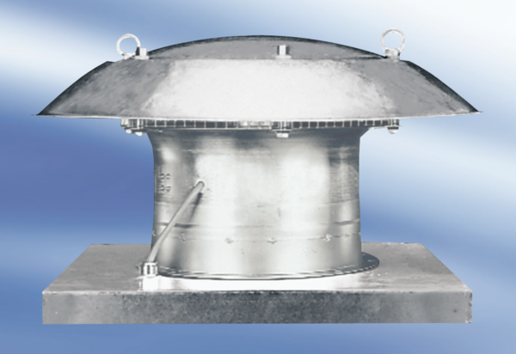Axiális tetőventilátor DZD35-4ACsomagolási egység: 1 darabVálaszték:
Termékszám: 0087.0418Gyártó: MAICO

